Mali by žiaci mať možnosť rozhodovať o predmetoch, ktoré sa chcú učiť, a o podmienkach, za akých sa chcú učiť?

1. Scenár hodiny:
Čas: 90 min (dve vyučovacie hodiny)

- Privítajte žiakov – 1 min.
- Predstavte tému a formu práce na hodine – metóda debaty „pre” a „proti” – 2 min.
- Premietnite video – 10 min.
- Rozdeľte triedu do 2 skupín – 2 min.
- Vyberte 2 osoby z každej skupiny – 2 osoby zo skupiny priaznivcov a 2 osoby zo skupiny odporcov tejto tézy, ktoré spolu s učiteľom budú plniť rolu moderátorov, a vyberte 3 osoby, ktoré budú plniť rolu poroty. Porota rozhodne, ktorá strana zvíťazila. Počas diskusie môžu členovia poroty klásť otázky, ale nemôžu navrhovať odpovede na otázky ani podporovať žiadnu zo strán – 3 min.
- Zástupca každej skupiny žrebuje stranu: pre a proti – 2 min.
- V rámci prípravy na debatu rozdajte otázky pre priaznivcov a odporcov. Zaistite žiakom prístup k internetovým zdrojom – 20 min.
- Vykonajte debatu – 25 min.
- Vykonajte poradu s porotou za účelom rozhodnutia o víťazoch debaty. Vyhráva tá strana, ktorá v hlasovaní získala väčšinu - 5 min.
- Oznámte výsledok debaty a odôvodnite ho. Každý člen poroty môže na túto tému vyjadriť svoj názor - 10 min.
11) Zhrňte debatu. Poukážte na jej silné stránky. Najaktívnejších žiakov oceňte zodpovedajúcou známkou v denníku – 10 min.

2. Zoznam argumentov pre žiakov:
Argumenty pre priaznivcov | Argumenty pre odporcov
Učebné osnovy sú prehltené, musíme sa učiť predmety, ktoré sa nám k ničomu nehodia | Myslím si, že je to nereálne. Pre učiteľov je pohodlné realizovať hodiny štandardne bez toho, aby vybočovali zo schémy. Sústredí sa na realizáciu učebných osnov, a to je všetko.
Príliš málo sa učíme praktické predmety | Nie som preto, aby sme sami rozhodovali o tom, čo sa chceme učiť. Je známe, aké predmety treba vyučovať, aby sme sa dostali do triedy s konkrétnym zameraním, a potom na vysnívanú vysokú školu. A to je dobré. Takže vo všeobecnosti som proti.
Chcel by som sa učiť to, čo ma zaujíma, to, čo mám rád a čo mne baví. | Okrem školy sa môžeme učiť to, čo chceme. Škola má vyučovať všetky to isté, z rovnakých učebníc.
Plánovanie kariéry je pre žiakov stále ťažké. Málo vieme o systéme vzdelávania ao tom, čo by sme mali urobiť, aby sme nestrácali čas na výučbu predmetov, ktoré v budúcnosti nebudeme potrebovať. | Žiadna výučba nie je stratou času. Vždy je možné sa niečo naučiť, pokiaľ sa chce.
Spôsob realizácie učebných osnov je zastaraný a nemotivuje, a my sme moderní, máme široké znalosti o nových technológiách a chceme tieto znalosti využívať v škole. | Nie som pre flexibilný systém vzdelávania. Škola nás musí pripraviť na úspešné absolvovanie testov a skúšok.
Chceli by sme samostatne riešiť problémy a byť spoluautormi vyučovacích hodín. | Chcem mať istotu, že škola riadne realizuje učebné osnovy a že všetky témy budú realizované.
Máme veľký potenciál, ale učitelia nám neumožňujú vývoj. | Vedenie vyučovania projektovým spôsobom vytvára v triede uvoľnenie. Nie všetkým v triede to vyhovuje.
Škola neučí samostatné myslenie, ale schématické. Suché encyklopedické informácie víťazia nad životnými skúsenosťami. | Nie som preto, aby sme sami rozhodovali o tom, čo sa chceme učiť. Niekto múdry určil, aké predmety treba vyučovať, aby sme sa dostali do triedy s konkrétnym zameraním a na vysokú školu. A to je dobré.
Výučba prostredníctvom pokusov, napr. spoločnej realizácie projektov, je atraktívna a motivuje k ďalšiemu vývoju. | Ministerstvo školstva skúma potreby trhu práce a zisťuje, aké zamerania budú atraktívne, Som za to, aby sa nemenilo to, čo funguje dobre.
Chceli by sme, aby sa projektové aktivity konali častejšie. Počas takého vyučovania sa toho naozaj učíme najviac. | Niektorí žiaci uprednostňujú tradičnú výučbu. K zmene spôsobu výučby nie je možné nútiť všetky.
Učebné osnovy sa zameriavajú na prípravu žiakov na testy a učia ich, že nestojí za to vybočovať zo schém. | Keď sa to overuje roky, tak prečo to meniť?

3. Argumenty pre učiteľov. Veci, ktoré je možné a stoja za to v škole zmeniť:
- Žiaci radšej pracujú v skupinách – umožňovať žiakom prácu v skupinách.
- Nabádať žiakov k samostatnému vyhľadávaniu a triedeniu informácií.
- Žiaci sa učia rýchlejšie, keď sú kreatívni – organizovať viac projektových prác.
- Častejšie chodiť mimo školy – zmena prostredia má vplyv na zmenu myslenia.
- Vykonávať jednoduché gymnastické cviky počas hodiny – 5 minút cvičenia zmení každú hodinu, osvieži myseľ a vdýchne žiakom nový život.
- Umožňovať zmenu rolí – žiaci na hodine preberajú vedenie.
- Meniť usporiadanie lavíc – tradičné usporiadanie znemožňuje kontakt a spoluprácu. Pokiaľ je to možné, umožňovať žiakom sedieť tak, aby medzi sebou mali očný kontakt.
- Zlikvidovať zvonenie alebo zmeniť jeho agresívny tón – zníži to hladinu stresu.
- Zlikvidovať povinné domáce úlohy – časté opakovanie látky z predných predmetov počas dňa môže spôsobiť odradenie od učenia, zníženie záujmu o predmet a motiváciu na učenie.
- Organizovať viac športových a umeleckých aktivít – škola nezaisťuje všetkým možnosť vyjadriť sa prostredníctvom športu alebo rôznych foriem umenia – pretože tieto aktivity sú v škole príliš formalizované.
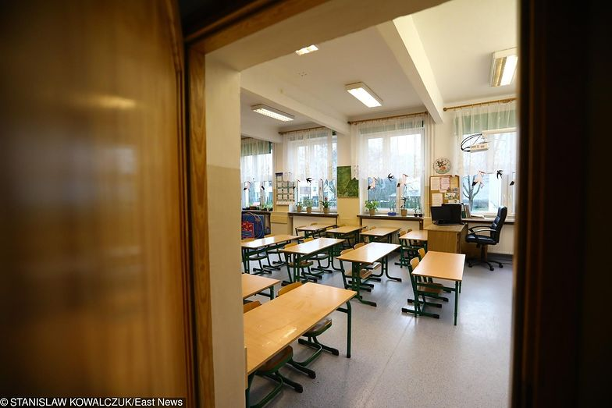
Fotografie: Škola děti nepřipravuje na pružné podmínky na trhu práce. (STANISLAW KOWALCZUK)https://www.money.pl/gospodarka/wiadomosci/artykul/system-nauczania-do-zmiany-elastyczna-zmiana,13,0,2403085.html
Zdroje:
Flexibilní výuka (amu.edu.pl)
https://dziecisawazne.pl/10-rzeczy-ktore-warto-nalezy-zmienic-szkole/
https://www.money.pl/gospodarka/wiadomosci/artykul/system-nauczania-do-zmiany-elastyczna-zmiana,13,0,2403085.html

